Ecrans interactifs pour la maternelle : Equipement de trois écoles de Champigneulles
Les Ecrans numériques interactifs (ENI) se sont bien répandus dans les écoles en raison de leurs apports pédagogiques indéniables. devenus des outils pédagogiques polyvalents et stimulants. L’utilisation des écrans interactifs en ces outils dans les écoles maternelle a révolutionné la façon d’apprentissages dont les jeunes enfants apprennent et favorise l’interactivité dans en favorisant l’interaction pour enrichir leur éducation.
De ce fait, suite à Dans le cadre d’un appel d’offres, la Mairie de Champigneulles a acquis trois écrans interactifs ainsi que d'autres outils numériques pour équiper ses écoles maternelles s’est procuré de trois Ecrans Interactifs et d’autres outils numériques pour fournir trois écoles maternelles.

TBI-direct déploie le marché ENI de La Mairie de Champigneulles
Située dans le département de Meurthe-et-Moselle, la Mairie de Champigneulles se trouve dans la région du Grand Est de la France. Elle est l’organe administratif de la ville et le responsable de la gestion des affaires municipales.
Coté pédagogique, la Mairie de Champigneulles dispose de quelques établissements scolaires, plus précisément trois écoles maternelles, deux écoles élémentaires et un établissement secondaire qui offrent un environnement éducatifs adaptés aux enfants tout en mettant l’accent sur le développement social, émotionnel et intellectuel.
Afin renforcer l’éducation pour ces enfants, la Mairie de Champigneulles a lancé un appel d’offre pour écrans interactifs, tableaux blancs interactifs, des logiciels associés ainsi que d’autres dispositifs afin d’ destinés à équiper trois salles de classe maternelle de grande section dans différentes écoles maternelles. dont des équipements pour
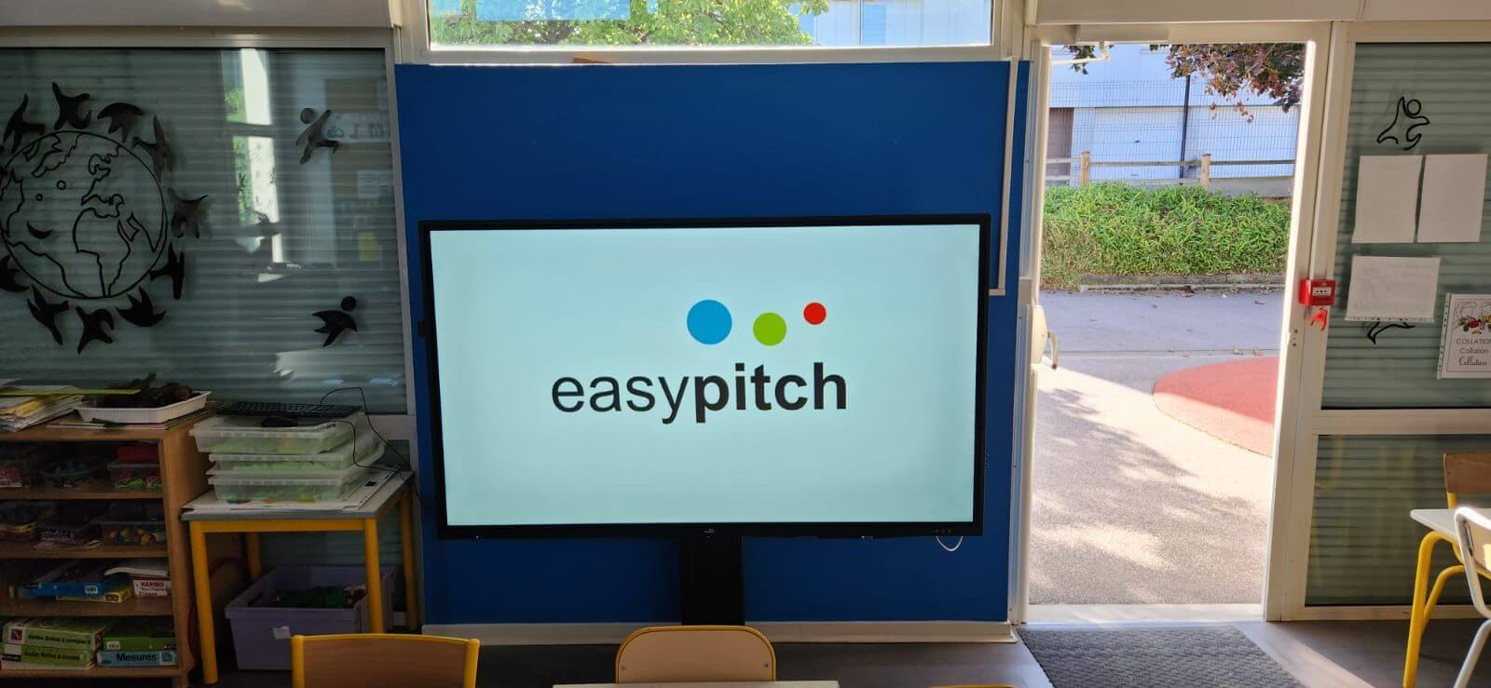

TBI-Direct ayant remporté ce marché public, s’est chargée de la fourniture et du déploiement de ces écrans interactifs et leurs accessoires dans trois salles de classe : la classe de grande section de l’école Charles Perrault, d’autres pour la classe de grande section de l’école maternelle Buffon et aussi pour la classe de grande section de l’école maternelle Les Mouettes.

Des écrans interactifs de choix pour les petits enfants champigneullais
Suite à son appel d’offre, la Mairie de Champigneulle a ainsi procédé à la fourniture et installation de matériels numériques pour trois écoles maternelles qui s’y trouvent.
La mairie de Champigneulles a porté son choix sur la solution ENI proposée par TBI-Direct et qui répond minutieusement aux prérequis en termes d’ergonomie et de performance technique. Cette solution contient l’écran interactif Easypitch Advance de 75’’ monté sur un support fixe ajustable en hauteur, conçu spécialement pour les maternelles.
Parmi ces matériels figure l’écran interactif Easypitch Advance de 75’’
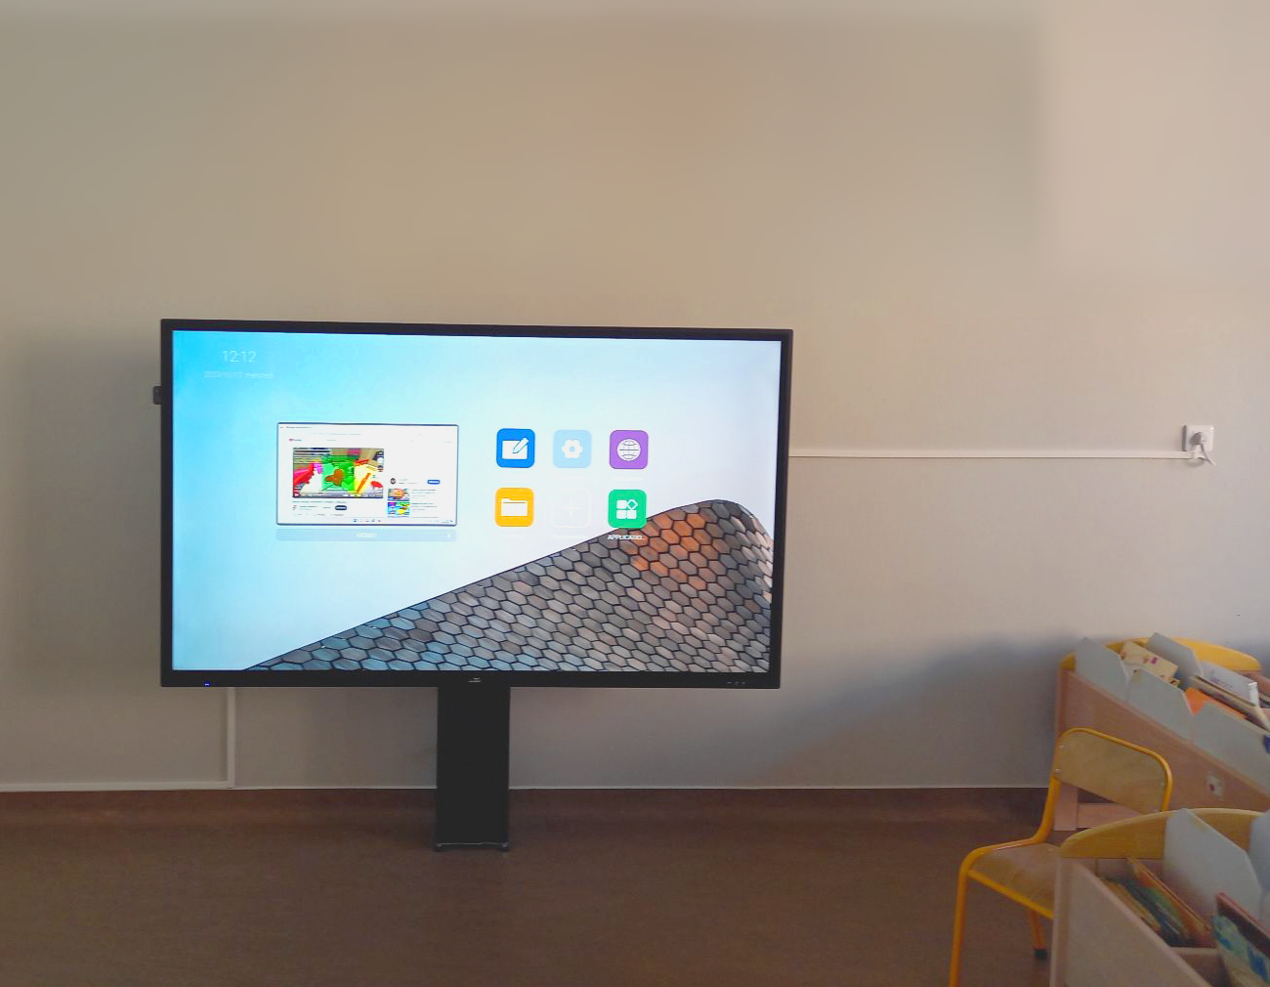
Conçu pour faciliter la création et la présentation de leçons ludiques et participatives des cours interactifs et des présentations percutantes, l’écran interactif Easypitch Advance XT91 offre une expérience immersive en classe. Sa technologie tactile Silk-In procure une précision inégalée lors du toucher ou de l’écriture.
Cet écran interactif a été pensé avec une écoconception responsable en termes de consommation énergique et de confort visuel. Les enfants de petit âge peuvent utiliser l’écran Easypitch XT91 en toute sécurité, sans risque de fatigue occulaire, et ce grâce au un grand confort visuel cet écran dispose d’un filtre spécial intégré contre la anti-lumière bleue, ce qui préserve de la fatigue oculaire même pour des utilisations prolongées. De surcroît, l’écran est doté Tout comme les autre écrans interactifs Easypitch Advance de la série XT91, celui de 75 pouces propose une qualité d’images 4K, procurant ainsi des images claires et colorées. Aussi, sa surface est robuste et il est équipé d’un capteur intelligent ajustant automatiquement la luminosité de l’écran en fonction de la lumière ambiante dans la salle de classe.
Par ailleurs, l’Ecran interactif Easypitch Advance 75’’ dispose d’une fonction multitouch qui peut gérer jusqu’à 32 points de contact. Ce qui permet d’améliorer les possibilités d’interaction, de communication et de collaboration.

Le support Conen vient compléter l’installation de l’ENI pour l’adapter à l’utilisation en classe maternelle. Ce support est réglable en hauteur et permet un grand débattement bas jusqu’à 24 cm du sol avec une course de 28 cm, ce qui le rend idéal pour les classes de la maternelle.

Utilisation de l’Ecran Interactif Easypitch Advance en maternelle
Avec l’Ecran Interactif Easypitch Advance 75’’, les écoles maternelles peuvent tirer plusieurs profits que nous allons citer quelques-uns.
L’utilisation de l’écran interactif en classe de maternelle permet à travers son logiciel UBoardMate CC qui dispose de différents outils d’écriture, de formes et d’activités de rendre la leçon plus ludique et attrayante.
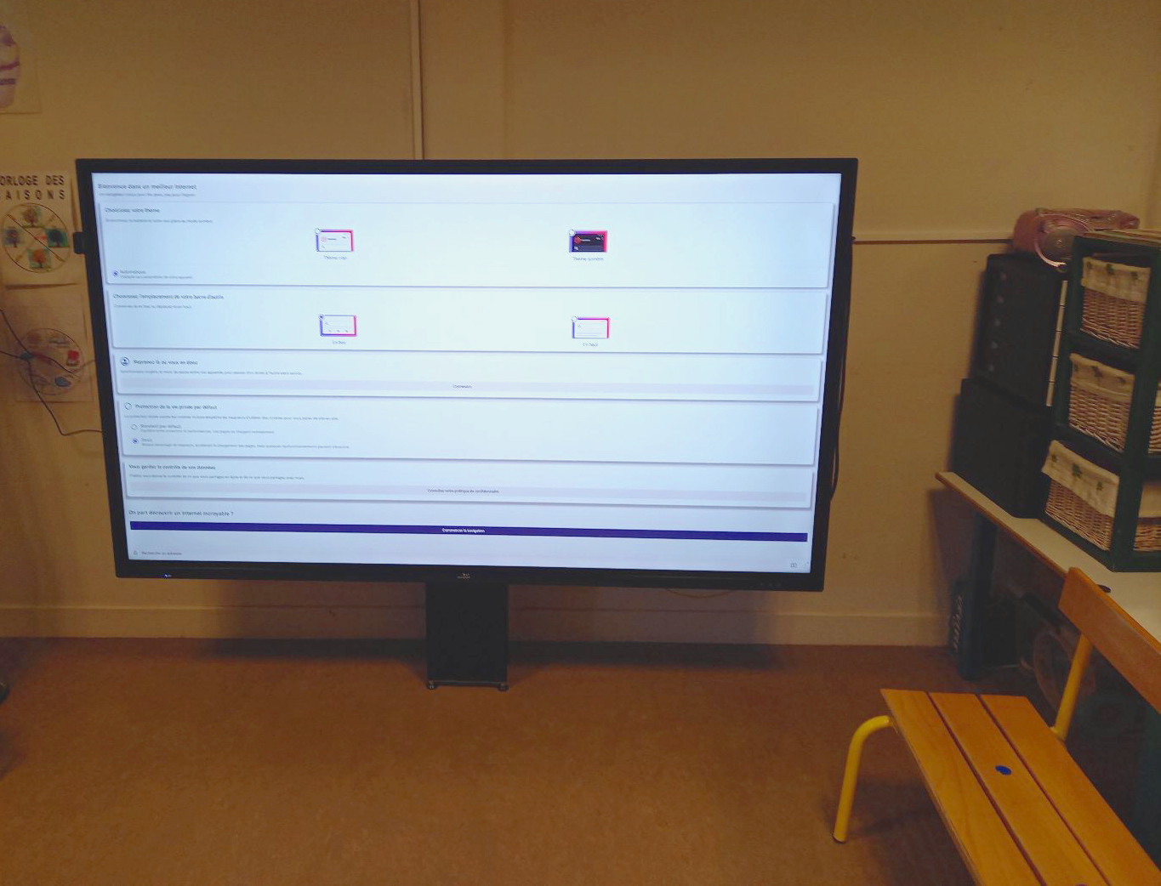
Jeux interactifs éducatifs : Des activités ludiques et éducatives adaptées à l'âge des enfants peuvent être utilisées pour enseigner des concepts comme les formes, les couleurs, les chiffres, etc. L’outil ‘’Formes’’ du logiciel UboardMate CC fourni avec l’écran interactif Easypitch Advance permet de créer des formes de différentes couleurs en 2D ou 3D.
Histoires interactives : Raconter des histoires à l'aide de l'écran interactif peut captiver l'attention des enfants. Grâce à l’outil ‘’Navigateur’’ de Uboardmate CC, l’enseignant peut accéder à des plateformes de livres animés ou interactifs.
Activités de groupe : Le logiciel UboardMate CC offre des activités de groupe intégrées qui permet aux enfants de travailler ensemble comme les outils ‘’puzzles’’, ‘’Dès’’ ou ‘’fêtes’’.

Apprentissage des lettres et des chiffres : Les applications adaptées peuvent aider à enseigner l'alphabet, les chiffres, et même les premiers mots. Voici un exemple de l’utilisation de l’application ‘’Alphabet en maternelle’’ https://www.tbi-direct.fr/article/utilisation-application-alphabet-en-maternelle-ecran-interactif/ et de l’application 10 doigts https://www.tbi-direct.fr/article/utilisation-application-maternelle-10-doigts-sur-ecran-interactif/
Dessin et créativité : L’écran interactif Easypitch Advance offre à travers son logiciel UboardMate CC différentes formes et couleurs de stylets qui permettent aux enfants de dessiner, de colorier et d'exprimer leur créativité, ce qui peut être une manière amusante d'apprendre.
Exercices de motricité fine : Le logiciel Uboardmate CC aide à développer et de renforcer la coordination main-œil des enfants par le biais d'exercices interactifs. Il permet d’effectuer des tracés, de suivre un modèle, faire glisser des éléments dans une catégorie spécifique.
- Développement des compétences sociales : les écrans interactifs favorisent la collaboration entre les enfants. Effectivement, les activités de groupe utilisant l’écran peuvent aider les élèves à développer des compétences sociales dont le travail d’équipe, la communication et le partage.
- Apprentissage multisensoriel : travailler avec l’écran interactif Easypitch Advance permet aux enfants de toucher et d’interagir directement avec le contenu qui est affiché. Ce qui les aide à renforcer la compréhension des concepts abstraits tout en offrant des expériences d’apprentissage multisensorielles.
- Préparation aux compétences technologiques : comme l’utilisation de l’écran interactif permet aux jeunes enfants de se familiariser avec la technologie, cela devient de plus en plus important à mesure que ces derniers grandissent dans le monde numérique.

L’Ecran Interactif est ainsi un outil puissant dans l’apprentissage. Il faudrait juste qu’il soit intégré de manière réfléchie dans le programme éducatif afin de maximiser ses avantages.
Il est également important de noter que l’utilisation de la technologie au sein des écoles maternelles doit être raisonnable et surveillée par les responsables.

